调教MLDonkey的那些事儿
MLDonkey 是一个开源、免费、跨平台、多协议的P2P共享软件。是由Fabrice Le Fessant 和 Simon Patarin 从2002年1月发起的。原本是一个在Unix和Linux下对电驴（eDonkey2000）的克隆。后来又移植到了MacOSX和Windows平台 上。遵循GPL协议。最初发布时，它只有Linux下的eDonkey协议版本。现在它支持多种P2P协议，并能在类Unix系统、Mac OS X、Windows和MorphOS等操作系统下运行。最新版本为8月15日发布的3.0.4。下载地址：http://sourceforge.net/projects/mldonkey/files/
看看MLDonkey有那些特点，嗯，确实挺吸引的，特别是对Geeker来说：
- 100%开源，遵循GPL协议
- 跨平台，支持 Windows, Linux, MacOSX, Unix, Solaris
- 可以同时连接多个eD2k服务器
- 支持多种P2P协议，eDonkey、Overnet、BitTorrent、Kad、HTTP/FTP、DirectConnect等等。以后还可以从不同的网络协议下载同一文件（开发阶段）
- 没有图形界面，省资源
MLDoneky并不完美，缺点也不少：
- 只支持KAD搜索，不支持KAD传输。关于MLDonkey的KAD说法可谓是众说纷纭，但是我在官方论坛得到的信息是：对KAD1支持不完整、不支持KAD2 (via MLDonkey Forums)
- 虽然支持磁力链接，不过BT下载模块并不支持DHT和PEX
- 不能自动连接动态IP的ed2k服务器
- 不支持DLP，没有任何反吸血功能
- 不支持谜糊协议
- 设置比较麻烦，没有中文版
- 更新缓慢
虽说是多协议，但是BT部分基本鸡肋，其他几种网络协议在国内也很少用到，剩下的就只有eDonkey网络了，对我们来说MLDonkey就是一个电骡客户端，下面的内容也主要介绍它的eDonkey网络部分。

上手MLDonkey
怎 么安装？Linux版的安装大同小异我就不说了，简单说下Windows的吧。其实也没有什么安装不安装的，MLDonkey是绿色软件，只要将其解压缩 到任意目录，运行run_mldonkey.exe或mlnet.exe就可以启动软件了。这两个的区别在于run_mldonkey.exe可以将 DOS窗口隐藏至托盘，而mlnet.exe不能。前面已经说过，MLDonkey是没有图形界面的，不过可以通过浏览器打开 http://localhost:4080/ 进入WebUI来管理Mldonkey。当然，如果你觉得不习惯，可以下载Sancho这个图形前端来代替WebUI。
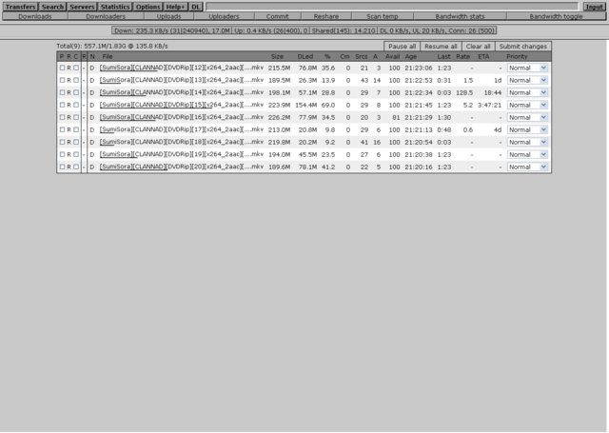
看上图，右上角Input按键左边的空白长条就是命令栏，在命令栏输入各种命令控制管理MLDonkey
正确的关闭程序：
MLDonkey必须用WebUI或其它图形前端来关闭，不可以直接关掉DOS窗口，否则可能会造成数据丢失和软件出错，
点选菜单Help+ -> Kill core
或者在命令栏输入kill命令，然后按Input键或回车。
导入服务器列表：
在命令栏输入
servers 服务器列表地址
例如：
servers http://eserver.googlecode.com/svn/server.met
导入overnet的node列表：
在命令栏输入
ov_load http://download.overnet.org/contact.dat
或
ov_load "/home/username/contact.dat"
导入kad的node列表：
在命令栏输入
kad_load http://upd.emule-security.net/nodes.dat
或
kad_load "/home/username/nodes.dat"
设置临时目录：
默认的临时目录是软件目录里的temp文件夹，可以通过修改downloads.ini的相关选项文件来设置该地址。
用文本编辑器打开的downloads.ini，搜索“Paths options”，找到路径选项部分。
看到下面这么一句：temp_directory = temp
这就是设置临时目录的地方，只要将“temp”更改成你想设置的目录地址就行，例如
temp_directory = "/shares/emule/temp" 记得加半角双引号
*注意：在downloads.ini里设置的Windows路径必须把单个反斜杠写成两个反斜杠。
在Windows下将临时目录设置为f:\emule\temp：
temp_directory = "f:\\emule\\temp"
设置共享和下载目录也同样要把反斜杠写成两个反斜杠，下面就再重复了。
设置共享和下载目录：
在讲怎么设置共享和下载目录之前有必要先说说Sharing Strategy（共享策略），Strategy不同的属性值决定该目录的性质。
Strategy各属性值所代表的的意义：
incoming_files：下载和共享目录，下载任务为单个文件的放这里，递归
incoming_directories：下载和共享目录，下载任务为多个文件（如BT）时就放这里，不递归。
* incoming_files 和 incoming_directories可以为同一目录
all_files：共享目录，递归
only_directory：共享目录，不递归
设置共享目录可以有三种方法。
第一，通过修改downloads.ini文件来设置默认共享和下载目录
默认共享目录是软件目录下的“incoming/files”文件夹，默认下载目录是“incoming/directories”。
用文本编辑器打开downloads.ini，找到“Incoming and shared directories“部分，看到下面有一段：
shared_directories = [
{ dirname = shared
strategy = all_files
priority = 0
};
{ dirname = "incoming/files"
strategy = incoming_files
priority = 0
};
{ dirname = "incoming/directories"
strategy = incoming_directories
priority = 0
};]
上面红色部分代表目录地址，绿色部分是Sharing Strategy（共享策略），我们只要将红色部分替换成自己的目录地址就可以了。
第二，用命令添加或取消共享目录
用share命令添加共享目录，在命令栏里输入：share 0 共享的目录地址
这里是数字0，不是字母o，表示优先等级
例如
share 0 /home/shares
Windows下是：share 0 F:\emule\share\
用unshare命令可以将已经共享了的目录取消，在命令栏输入：unshare 要取消的共享目录地址
例如
unshare /home/shares
第三，WebUI的菜单能直观方便地管理共享目录
Options -> Shares进入共享目录菜单，可以看到已经共享的目录和一些有关说明，同时能很简单地添加活取消共享目录。
取消目录共享，只要点某共享目录旁的“Unshare”按键就可以了。
添加共享目录是点击"Add Share"按键然后输入：0 共享的目录地址
例如
0 /home/share
或
0 F:\emule\share\
导入eMule的未完成的文件：
在eMule未下载完的文件可以导入到MLDonkey接着下。这样就需要用到import_temp这个命令，简单得很，在命令栏输入：import_temp eMule的临时目录
添加下载任务
说了那么多，都还没有说怎么下载文件呢。MLDonkey的下载方式比较古老，基本都是手动，不难，就是觉得比较麻烦。复制要下载的eD2k链接(因为支持多协议，所以像磁力链接和FTP/HTTP都是可以的)粘贴进命令栏然后按回车活“Input”按键。
批量下载呢，一样可以，不过还是要手动输入。点击命令栏左边的“DL”按键后弹出一个文本框，在这个文本框里输入要下载的那些链接，再点文本框下面的“Iput”按键。
虽然不怎么会用到，还是说下添加BT任下载务的方法吧：
命令栏输入：startbt "BT种子url" 或 startbt “BT种子地址”
例如
startbt http://www.domain.com/av.torrent 或 startbt f:\av.torrent

主要的选项设置
MLDonkey的选项简直多如牛毛，这里就挑部分比较主要的简单讲一下。有一点必须先说明一下，除了下拉选项外，其他的选项设置被修改后都不会自动保存，必须在修改选项后按一下回车才会保存。如果要修改了100个选项，同样地就要按100次回车了，这样确实很繁琐。
一般设置，位于Options - Settings - Client
client_name：用户名，像这样[CHN]Mldonkey
max_upload_slots：上传槽数量，最大可以同时上传给多少人
max_hard_upload_rate：最大上传速度，必须大于10，否则下载速度将会被限制在一个很低的值
max_hard_download_rate：最大下载速度，0表示不限速
max_opened_connections：最大连接数，最大可以设置为924
max_hard_upload_rate_2：第二个最大上传速度
max_hard_download_rate_2：第二个最大下载速度
max_indirect_connections：非直接连接为最大打开连接的百分比
max_concurrent_downloads：最大同时下载任务数
缓存设置 Options - Settings - Delays
buffer_writes：是否打开缓存写入，建议打开
buffer_writes_delay：写入缓存时的延迟时间，单位为秒，建议30.或者更高
buffer_writes_threshold：缓存到了指定值时强制写入，单位为KB，默认1024KB
协议设置 Options - Settings - Net
enable_overnet：Overnet网络，建议打开
enable_kademlia：KAD网络，必须打开
enable_donkey：eDonkey网络，必须打开
enable_bittorrent：BT，建议打开，不用的也可以不开
enable_fasttrack：FastTrack网络，好像已经停用了
enable_directconnect：DirectConnect网络，不常用，可以可关闭
enable_fileTP：FTP和HTTP，打开吧
Donkey设置 Options - Settings - Plugins -Donkey
ED2K-max_connected_servers：最大连接的服务器数量，太大也没用，一般稳定后就5个
ED2K-force_client_high_id：打开，强制客户端为HighID
ED2K-force_high_id：打开，强制自己为highID
ED2K-keep_best_server：保持使用最好的服务器
ED2K-good_client_rank：它表示需要维持连接的客户端长度，默认500，第500以外的客户端将断开，等待下一次访问
ED2K-connect_only_preferred_server: 只连接优先选定的服务器，这样就避免了连接资源量小和无用的服务器，前提是你必须设置了优先服务器
ED2K-update_server_list_server：从连接的服务器里更新服务器列表，建议关闭，否则会出现一些垃圾服务器
ED2K-update_server_list_server_met：从服务器列表文件更新服务器，必须打开
ED2K-update_server_list_client ：从连接到的客户端里更新服务器列表，建议关闭，否则会出现一些垃圾服务器
其他 Options - Settings - All
hdd_temp_minfree：临时目录最小可用空间，默认大小设置为50M
hdd_temp_stop_core：如果临时目录的可用空间少于上面设置的指定值，程序就会自动停止
client_buffer_size：表示缓存的总大小，单位字节，默认值是500000，即50MB，内存是不很吃紧的建议设大点
share_scan_interval：共享目录的检查时间，单位分钟，默认是120分钟，0是不检查共享目录
还有如果是内网用户或者安装了防火墙的就要设置一下端口，我自己是外网也没安防火墙，所以对这个没研究，有需要的童鞋自己去问Google大神吧。

一些重要的配置文件
MLDonkey的设置主要保存在目录下的一系列ini文件里面，这些ini文件都有各自的作用：
downloads.ini：存储了MLDonkey全局性的设置，这个配置文件十分重要。
searches.ini：存储自定义的搜索问题。
servers.ini：存储你能连接的服务器列表。
friends.ini：存储你好友的名字和对应的IP。
stats.ini：存储上传下载的统计信息。
file_sources.ini：存储能连接到的源.
files.ini：当前下载的文件列表及其md4-hash。
shared_files_new.ini：存储共享的文件列表及其md4-hash。
对于每一种P2P协议都有各自配置文件：
donkey.ini：储存eDonkey、Overnet的网络设置
bittorrent.ini：储存BT网络的设置
directconnect.ini：储存DirectConnect的网络设置
fasttrack.ini：储存Fasttrack的网络设置
fileTP.ini：储存FTP/HTTP的网络设置
如 果软件要升级或迁移，建议备份downloads.ini、file_sources.ini、files.ini、 shared_files_new.ini、donkey.ini、stats.ini和nodes.dat（储存了KAD的节点文件），当然，你也可以 根据自己需要决定备份哪些文件。

澄清大家对MLDonkey所支持IP过滤文件格式的误解
MLDonkey自带的IPblocking会误杀国内很多正规的IP和ed2k服务器确实没错，但是不知道从哪里来的流言说MLDonkey不支持电骡格式的IPfilter过滤文件，还在很多地方扯出有关解决方法的讨论。在官方Wiki的guarding列表里本来就写着建议使用电骡的IPfilter； 在WebUI的Web infos里也有说明：“guarding.p2p IP blocking lists (ipfilter and guardian v2 formats)”，何来不支持之说呢。所以说默认提供的WebUI是个好东西，不要老是用那些第三方的图形前端；有什么不明白的也要多去官方Wiki找 找看。
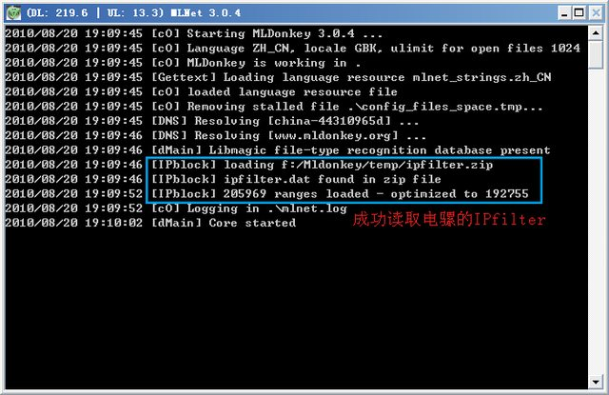
MLDonkey 的过滤设置可以分为网络过滤名单和本地过滤名单，设置网络过滤名单就会自动从设置的地址下载过滤文件，并且会按设定的更新时间自动更新；本地过滤名单的就 是设置你自己下载的过滤文件，当然这个是需要自己手动更新；网络或本地其实都一样，只要设置其中一个就可以了。
自带的IPblocking 误杀那么严重当然要改掉。首先要从网络过滤名单中删掉原来的过滤文件地址。进入Options - Settings - web infos(页面在底下)，找到下面这一行：“guarding.p2p 96 http://www.bluetack.co.uk/config/level1.gz ”，点击左面的“Remove”按键将它删除掉。顺带说一下，这一行里的数字“96”就是更新时间间隔，单位为小时，即每96小时更新一次文件。
添加网络过滤名单，还是刚才的web infos页面，点击列表右上角的“Add URL”按键，在弹出框里输入：
guarding.p2p 过滤文件地址 96
例如：
guarding.p2p http://upd.emule-security.net/ipfilter.zip 96
设 置本地过滤名单，进入Options - Settings - Net，在“ip_blocking“选项里填上自己下载的过滤文件的磁盘地址，记得按回车设置保存设置。在Winddows下设置文件地址时有些特别， 要用Linux的写法，就是要把反斜杠写成斜杠，例如 f:/Mldonkey/temp/ipfilter.zip。使用本地过滤名单有一点需要注意的是，部分IP过滤文件头部是有注释的，但是 MLDonkey不能识别这些注释，这样很容易令到程序在载入过滤文件时发生错误，所以对于下载的过滤文件最好先把注释删除掉。方法很简单，解压缩过滤文 件，用文本编辑器打开过滤文件，删除头部的注释部分保存，然后再打包成zip、gz或者bz2格式就OK啦。
还有一点，官方推荐的过滤文件都是没有分级的，我也没在软件里看到有过滤级别的设置，所以大家最好还是选择那些没分级的过滤文件。

关于在Windows下不能启动的解决办法
发现很多童鞋遇到在Windows下软件不能启动的问题，这个大多是软件非正常关闭造成的，解决办法很简单：删除掉软件目录下的“mlnet.exe.pid”文件就好了。

总结
就 像其他P2P软件一样，MLDonkey是一款切头切尾的文件共享软件，而不是下载软件！用了一段时间后就会发现MLDonkey其实是一款大而不精、中 规中矩，但可塑性很高的多协议P2P客户端。只要设置正确，一般都会有不错的速度，要取代eMule/Mods完全不成问题。可惜随着eMule 0.50a的发布，和各Mods的发展，MLDonkey在Win下的竞争力已经变得非常微弱，不过对Geeker和Linux用户来说还是相当吸引的， 特别是那些不折腾会死星人，一定不要错过啦。

